Resultat fra 2022 – status 2023

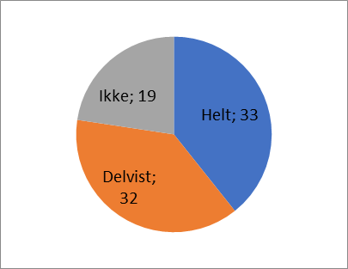

Specialets uddannelsesinitiativer
Ansvar

Ovenstående er baseret på vedtagne initiativer fra yngre lægers handlingsplan for 3-timersmødet

2024 i [specialenavn]

